Direitos, deveres, prazeres: Novo Ensino Médio e gamificação

Resumo

Scott Herbert em sua conferencia intitulada O poder da gamificação na educação (tradução própria) afirma que “O sistema educacional é um sistema que está em uma crise de engajamento” (tradução própria). Segundo ele, reverter esse quadro exige repensar o sistema educacional de modo a incentivar a participação ativa dos estudantes, para isso faz-se necessário ouvir e buscar atender às suas demandas. Desse modo, responder a esses interesses seria um dos passos para promover uma educação mais significativa e aumentar a motivação dos alunos. Entretanto, é necessário aliar a isso estratégias que permitam liberdade de escolha e participação dos estudantes para que se desenvolva sua autonomia, peça fundamental para o engajamento. Assim, Herbert apresenta como alternativa ao modelo tradicional a Gamificação da aprendizagem, processo que possibilitaria a flexibilidade e a relevância necessários para incentivar a autonomia e promover o engajamento.
Segundo Alves, Nickl Pelling, desenvolvedor de games britânico, foi o primeiro a usar o termo "gamificação" em 2002, embora o emprego de mecânicas de jogo já ocorresse em áreas, como marketing (ALVES, 2017). Entretanto, a definição na qual nos embasamos aqui é a de Karl Kapp, o qual foca no estudo da gamificação como estratégia de aprendizagem. Segundo ele “Gamificação é o uso de mecânicas, estética e pensamento orientado por jogos a fim de engajar pessoas, motivar a ação, promover a aprendizagem e solucionar problemas" (KAPP, 2013, p. 38). Desse modo, um processo de aprendizagem gamificada deve ser pautado na solução de problemas, tal abordagem fomenta um aprendizado significativo o qual, por sua vez, promove a motivação dos estudantes, resultando por fim no seu engajamento. Deste modo o ponto chave para a implementação da gamificação no meio educacional é a promoção do engajamento dos estudantes.
Assim, partindo das minhas experiências no Colégio Estadual no Bonito no ano letivo de 2019 - como resposta à falta de engajamento observada – decidi por elaborar para o ano de 2020 uma proposta de currículo gamificado para as turmas de primeiro ano, proposta essa que foi antes dialogada e aceita pela coordenação pedagógica e gestão escolar. A restrição da proposta às turmas de primeira série do Ensino Médio seguiu dois fundamentos:
- Por se tratar de uma configuração do currículo escolar com a qual não tínhamos – os alunos, a escola, ou eu – experiência prévia, julguei prudente reduzir o escopo de turmas em um primeiro momento para poder dar muito atenção a esse grupo.
- Por essas turmas estarem iniciando a implementação do novo Ensino Médio, julguei o momento propício para experimentações. Além de entender que uma proposta gamificada poderia dialogar com os princípios do novo E. M e as determinações da BNCC.

Com base no que foi exposto, esta proposta tencionava compreender as constrições e possibilidades trazidas pelo novo ensino médio (NEM) e como a gamificação pode potencializar o trabalho por competências e a formação integral dos estudantes. Assim, consideramos o fenômeno da implementação do NEM numa escola da rede estadual da Bahia a fim de construir uma proposta de itinerário formativo que promovesse a valorização da identidade local, o engajamento dos estudantes e o desenvolvimento das competências estipuladas pela legislação vigente para o ensino médio.
“Direitos de aprendizagem”: BNCC e Novo Ensino Médio (NEM)

A Base Nacional Comum Curricular, que entrou em vigor em dezembro de 2018 prevê que as aprendizagens se desdobram em dez competências gerais, as quais, por sua vez, se desdobram em competências específicas para cada área em cada fase da educação básica. (MINISTÉRIO DA EDUCAÇÃO, 2018).
O documento define “competências” como a mobilização de conhecimentos, atitudes e valores para resolver problemas da vida cotidiana e do pleno exercício da cidadania e justifica que a decisão pelo foco em competências está em consonância com órgãos internacionais como a Organização para a Cooperação e Desenvolvimento Econômico (OCDE), o Programa Internacional de Avaliação de Alunos (Pisa, na sigla em inglês), a Organização das Nações Unidas para a Educação e Organização das Nações Unidas para a Educação, a Ciência e a Cultura (Unesco). Ainda segundo a própria BNCC (p. 13), o enfoque em ações pedagógicas direcionadas para o desenvolvimento de competências reflete o objetivo final da educação, que é o "saber fazer".
Na apresentação das suas bases legais, a BNCC retoma a Constituição Federal de 1988 para embasar a sua própria legalidade – uma vez que a constituição atribui à União a responsabilidade pela elaboração de competências e diretrizes para todas as etapas da educação básica – bem como para respaldar a atribuição de 40% da carga horária do Ensino Médio para a chamada flexibilização curricular, em consonância com a Lei 13415/17 – ressaltando que a LDB estabelece a existência de uma parte diversificada nos currículos, de forma complementar à base nacional comum. O documento retoma ainda o parecer CNE/CEB nº 7/2010 no que se refere ao atendimento das diversidades e pluralidades culturais de cada comunidade; ao Plano Nacional de Educação, Lei nº 13.005/2014, a qual reitera a necessidade de uma base nacional comum que norteie a elaboração dos currículos da educação básica; além da supra mencionada lei 13.415/2017, que altera a LDB, inserindo o termo “objetivos e direitos de aprendizagens” além de fazer referência a competências e habilidades como elementos organizadores da educação.
A BNCC afirma seu comprometimento com a educação global dos alunos, com o seu desenvolvimento pleno, por meio de uma educação pautada nas necessidades, possibilidades e interesses dos(as) estudantes, bem como com os desafios da sociedade contemporânea por entender que o contexto nacional e global atual demanda um sujeito autônomo e adaptável, capaz de lidar com o grande volume de informações disponíveis, de se colocar de modo responsável nos contextos das culturas digitais, de solucionar problemas e tomar decisões e de conviver e aprender com a diversidade. Com essa postura o documento pretende sanar a fragmentação do conhecimento, promover um ensino contextualizado passível de aplicação real nas vidas dos estudantes e estimular o protagonismo dos estudantes em sua aprendizagem. É o dito do documento.
Nesse esteio, foi decretado o Novo Ensino Médio, criado pela lei número 13.415/17 que altera a Lei de Diretrizes e Bases da Educação. A principal alteração promovida por ela é a redução da carga horária das disciplinas comuns, reguladas pela Base Nacional Curricular Comum publicada em dezembro de 2018, e a criação de um eixo de flexibilização curricular.
Apesar das manifestações de inquietação e receio de professores e pesquisadores da área, ambos os documentos continuam em vigor e as reformas que instauram começaram a ser implementadas em 2020, com as unidades piloto. Cabe a nós então pensar em estratégias para subverter essa proposta a favor de compreensão de que conhecimentos e saberes são, antes de mais nada, produto humano, por tanto sujeitos a questões sociais e culturais bem como a limitações da época em que foram construídos. Deste modo, todo conhecimento é passível de questionamento e revisão e deve ser processado de modo crítico e ativo.
O termo “metodologias ativas de aprendizagem” tem como foco da atividade docente a aprendizagem, em oposição ao modelo tradicional no qual o foco é no ensino. Isso quer dizer que o foco das aulas passa a ser no(a) aprendente e não no professor. Metodologias ativas de aprendizagem podem assim ser entendidas como um termo guarda-chuva que agrupa metodologias que dialoguem com esse paradigma. Entre as principais contribuições desse foco na aprendizagem podemos listar: maior autonomia dos(as) aprendentes; maior flexibilidade para acolher e estimular diferentes saberes e aptidões; e a possibilidade de um aprendizado mais significativo.
A Gamificação figura entre as metodologias ativas e consiste em adotar mecânicas de jogos em outros contextos, nesse caso na organização e planejamento das aulas, atividades e avaliações. Uma das suas maiores potencialidades é a de gerar o engajamento do público, principalmente, mas não somente dos mais jovens, motivo pelo qual disseminou-se no meio do marketing.
Para fins pedagógicos, as mecânicas de recompensa e progressão são particularmente instigantes pois permitem/facilitam uma avaliação contínua, consistente e formativa dos(as) aprendentes. Do mesmo modo, tais mecânicas podem facilitar o acompanhamento progressivo do desenvolvimento de cada aprendente em relação às habilidades ou objetivos elencados. Além disso o emprego da dinâmica de missões permite direcionar o trabalho pedagógico (individual, em grupos, em sala, extra sala) mantendo um alto nível de flexibilidade.

Gamificação – Framework

Ambientes Interativos de Aprendizagem (AIA)

A proposta de gamificação do currículo para as turmas de primeiro ano do CEB, da qual trata este relato, tomou como base algumas das discussões propostas por Kapp, Blair e Mesch no seu livro The Gamification of Learning and Instruction Fieldbook: Ideas into Practice(2013), no qual apresentam os fundamentos para o que chamam de ambiente interativo de aprendizagem – do qual fazem parte os jogos, a gamificação e a simulação. Os elementos básicos desses ambientes interativos de aprendizagem são o feedback, desafio, constructos.
Os feedbacks têm a função de permitir que o aprendente possa acompanhar seu próprio desempenho nas atividades e fazer as revisões e ajustes necessários para melhorá-lo. O Feedback pode, e sempre que possível deve, ser feito em tons, tempos e formas diferentes, de acordo com a intencionalidade pedagógica.
Os desafios cumprem o papel importante de manter o aprendente motivado e engajado. Para tanto, é essencial saber dosar o nível do desafio, nem tão alto que que esteja além do que o aprendente poderia realizar, o que geraria frustração, nem tão baixo que não se configure como desafio para o aprendente, tornando-se tedioso e insignificante. Ambas as situações podem resultar na diminuição do nível de engajamento.
Os constructos são o conjunto de elementos a serem inseridos de modo a limitar ou direcionar as ações dos aprendentes, as regras e leis do AIA. Essa categoria engloba as mecânicas a serem empregadas, os sistemas de progressão, penalização e recompense, por exemplo, fazem parte dos constructos.
Cabe lembrar que para além desses elementos básicos a interatividade deve estar no cerne de qualquer proposta de AIA, como o próprio nome sugere. Essa iteratividade deve estruturar as relações entre aprendente e conteúdo; aprendente e professor; aprendentes; e professores (caso haja mais que um professor envolvido na proposta)

Gamificação

Como mencionado anteriormente, Kapp et al define a gamificação com o uso de elementos de jogos em situações que não são jogo, nesse caso no planejamento/prática docente. A gamificação pode ser estrutural, quando incorporamos esses elementos para motivar os alunos a seguir o currículo tradicional, ou de conteúdo, quando mudamos o conteúdo da aula para que siga uma lógica mais próxima dos jogos - como a estruturação do conteúdo em forma de narrativa.
Cabe ressaltar que é diferente de jogo, o jogo é uma unidade fechada em sí, com limitações de espaço, condição de vitória e sequência, enquanto que a gamificação é mais aberta/livre (Kapp. et al, 2013). Na gamificação trazemos elementos, estruturas, lógicas que são empregadas em jogos com o objetivo de engajar os alunos e de aumentar a interatividade das nossas aulas, como sistemas de níveis, insígnias (badges), avatares, narrativas.

PROPOSTA DE GAMIFICAÇÃO DAS AULAS DE INGLÊS

Glossário:

Gamificação - Segundo Alves (2017), Nickl Pelling foi o primeiro a usar o termo "gamificação" em 2002, embora o emprego de mecânicas de jogo já ocorresse em áreas, como marketing, entretanto, a definição na qual nos embasamos aqui é a de Karl Kapp, o qual foca no estudo da gamificação como estratégia de aprendizagem. Segundo ele "“Gamificação é o uso de mecânicas, estética e pensamento orientado por jogos a fim de engajar pessoas, motivar a ação, promover a aprendizagem e solucionar problemas" (KAPP et al, 2013, p. 38).
Quest – Consiste na missão ou objetivo a ser alcançado pelos Estudantes por meio de uma série de procedimentos. A quest subdivide-se em main quest e side quest. As main quests são responsáveis por mover a narrativa central do game, são ordenadas de modo sequencial, realizadas em grupo, e obrigatórias para a progressão dentro do jogo, enquanto que as side quests representam objetivos adicionais/opcionais, não sequenciais e individuais.
Coins – É a moeda usada no jogo para comprar cartas de privilégios e para pagar a entrada nos testes de avanço de nível. São recebidas pelos estudantes apenas como premiação por side quests concluídas.

Design
O plano será estruturado tomando como base o desenho de uma torre e partindo da premissa de que todos os alunos estão no primeiro andar e devem, em grupos de 4, subir ao topo. Os caminhos escolhidos por eles para chegar lá podem variar e cada caminho vai apresentar desafios e tarefas específicos. É por meio desses desafios e tarefas que as competências específicas do componente serão trabalhadas. A torre contem 14 andares, sendo que a cada 3 andares os alunos devem passar por um teste/desafio para avançar para o próximo nível. Logo, os níveis se estruturam da seguinte forma: Aprentice (1-3 andar), Practitioner (4-6 andar) Expert (7-9) e Master (10 andar). Os três primeiros níveis serão referentes às unidades escolares, alinhando os temas elencados para o trimestre, entretanto é esperado que a relação nível – unidade seja assíncrona, uma vez que os grupos terão certa mobilidade e autonomia em relação ao seu próprio avanço nas main quests, além disso o último nível corresponde aos alunos que cumpriram o que era esperado para as três unidades antes do final do ano letivo, esses alunos passarão a atuar como monitores auxiliando os grupos que tiverem maior dificuldade, além de receberem quests especiais elaboradas para reforçar as competências específicas nas quais o estudante apresentar menor desempenho ao longo do ano. Por fim, durante todo o processo os alunos, individualmente e em grupo, colecionarão stamps, os quais servirão como reconhecimento por competências trabalhadas, critérios atitudinais cumpridos, e feitos notáveis.

Como foi pensado para funcionar:
Nas primeiras semanas, teremos um momento para discussão da proposta com as turmas, ajuste da proposta e produção de materiais para só então colocar em pratica a proposta revisada. Iniciadas as atividades, todos os alunos iniciam a jornada como Aprentices no 1º andar e devem realizar uma quest obrigatória responsável por introduzir o tema do nível/unidade, que nesse ano será Cidadania e Direitos Humanos, todas as main quests requerem a entrega de um produto final dialogando com o tema trabalhado, o cumprimento dessa quest garante aos estudantes passagem para o 2º andar. No segundo andar os grupos poderão escolher quais quests fazer dentre as opções dadas, cada quest contemplará um sub-tópico do tema referente ao nível. Para entrar no 3º andar e fazer o teste de avanço de nível, o grupo precisa ter concluído um número mínimo de quests, além disso, todos os membros devem possuir a pontuação mínima de stamps(a) e ter acumulado uma quantidade mínima de coins. Os membros do grupo que avança de nível recebem um bônus de status, além de acesso à benefícios exclusivos na loja. Cada nível funciona como um bloco de acordo com a estrutura apresentada acima, exceto pelo último nível, Master, no qual as quests serão personalizadas para os alunos que o alcançarem.

Os caminhos possíveis:
As quests serão construídas por uma série de atividades e desafios voltados a um subtema do tema introduzido na tarefa inicial e culminando com uma ação/produção de autoria do grupo correlacionando o subtema com questões locais/cotidianas. O número de quests nos andares pares será superior a quantidade necessária para o teste de avanço de nível e todos oferecerão as mesmas recompensas de modo a incentivar os grupos a escolherem os tópicos que mais lhes chamam atenção.

Avaliação:
- A avaliação é entendida aqui no seu papel formativo, desse modo o desenvolvimento das habilidades, valores e competências elencados será observado de modo processual e contínuo no decorrer das aulas.

- Os alunos serão avaliados mediante o desenvolvimento das habilidades elencadas na BNCC, bem como por meio de valores e atitudes por nós entendidas como fundamentais para a formação integral dos mesmos (ANEXO I).

- Utilizaremos um sistema de recompensa inspirado nas mecânicas de jogos, contando com três formas de recompensa: pontos de experiência, medalhas e moedas. Optamos por empregar esse sistema de recompensa por acreditarmos que ele facilita o feedback rápido para os alunos e o resignifica de forma positiva.

Recompensa
A proposta adota a mecânica de recompensas por tarefa executada, no qual cada tarefa cumprida gera uma gratificação. O sistema de recompensa construído para essa proposta conta com doi tipos de gratificação:
stamps – recompensa por concluir um quest principal ou por feitos notáveis, são pré-requisito para os testes de avanço de nível e podem ser alvo de Quests para o nível Master.
Coins – recompensa por completar as side quests, são usadas para comprar cartas de privilégios.
Além dos modos já apresentados, uma outra forma de receber um desses tipos de gratificação é por meio de bônus por “achievment”.
A tabela a seguir mostra as recompensas por cada ação.

 | Top mensal: Grupo com mais moedas | Group
 | Top mensal: aluno com mais moedas | Student
 | Top mensal: grupo em estágio mais avançado | Group
Path’s stamp | Completar um path | Group
Aprentice | Level inicial | Group
Espetialist | Vencer o trial no stage 3 | Student
Expert | Vencer o trial no stage 6 | Student
Master | Vencer o trial no stage 9 | Student
Explorers | Primeiro time a concluir um path | Group
Treasure Hunter | Junte 100 coins | Group
Committed | Complete as side quests semanais por 2 semanas seguidas | Student
Perseverant | Complete as side quests semanais por 4 semanas seguidas | Student
Unyielding | Complete as side quests semanais por 6 semanas seguidas | Student
Team Player | Alcance 20 pontos teamwork | Student
Diligent | Alcance 20 pontos de working Hard | Student
Hoarder | Obtenha todas as path’s stamps de um nível | Student
Collector | Junte uma stamp de cada tipo | Student

 | Top mensal: Grupo com mais moedas | Group
 | Top mensal: grupo em estágio mais avançado | Group
Path’s stamp | Completar um path | Group
Explorers | Primeiro time a concluir um path | Group

Treasure Hunter | Junte 100 coins | Group
Committed | Complete as side quests semanais por 2 semanas seguidas | Student
Perseverant | Complete as side quests semanais por 4 semanas seguidas | Student
Unyielding | Complete as side quests semanais por 6 semanas seguidas | Student
Team Player | Alcance 20 pontos teamwork | Student
Diligent | Alcance 20 pontos de working Hard | Student
Hoarder | Obtenha todas as path’s stamps de um nível | Student
Collector | Junte uma stamp de cada tipo | Student

E como foi?
Vou me ater aqui a narrar minha experiência de aplicação da proposta com apenas a turma de 1º ano integral (1AI), pois foi a turma com a qual consegui avançar mais em termos de aplicação dos planos. Como previsto na proposta, os primeiros encontros foram de apresentação discussão e ajuste, seguida da produção de materiais (o desenho das stamps). Assim na primeira aula apresentei a proposta à turma e respondi algumas questões levantadas sobre avaliação, principalmente relativas à nota, as quests, diferença entre as principais e as secundárias, e ao sistema de recompensa, especialmente sobre o uso das moedas.
Num segundo momento as alunas (a turma tem 23 estudantes, sendo 16 meninas e 7 meninos) receberam a tabela de recompensas apresentada acima e foram convidados a observá-la com atenção para criticar/comentar os critérios e, em grupos, propor os designs para as stamps – as quais seriam transformadas em adesivos, com o apoio da gestão da escola. Fiz questão de ressaltar a todo momento que os designs propostos por elas, juntamente com as propostas de outras salas seriam usados como base para a criação das stamps que seriam usadas em todas as turmas. Essa atividade teve dois objetivos principais, experimentar as dinâmicas de grupo e conhecer/criticar os critérios para recompensa – bem como as competências e habilidades elencadas no anexo I.
Iniciamos as atividades planejadas de fato ainda com alguns detalhes a definir como onde ficariam as stamps individuais e coletivas, o que elas poderiam comprar com as coins, como a avaliação qualitativa, feita a partir do formulário de observação de aula, seria transformada em números de modo a não prejudicar as alunas que estivessem mais atrasados nas atividades, mas estivessem empenhados. A organização em grupos de trabalho com uma sequência de atividades permitiu que eu pudesse circular pela sala e orientar/observar a realização das atividades e o trabalho dos grupos. Nessa turma em específico os grupos funcionaram bem, era notável o envolvimento dos integrantes na realização das atividades, o que não foi a realidade em alguns grupos de outras turmas, que demoraram a entender que o grupo era de trabalho. Cabe ainda mencionar que algumas alunas da turma do 1AI demonstraram impaciência com as primeiras atividades propostas, principalmente entre as alunas com maior nível de proficiência em língua inglesa, o que entendi como uma falha no ajuste do nível do desafio, que não previu alunos com maior proficiência.
Com a suspensão das atividades presenciais devido a Pandemia de COVID – 19, o trabalho com as demais turmas foi suspenso, pois os alunos não tinham ainda entrado nas turmas criadas no Google classroom, diferente do 1AI, na qual 22 das 23 alunas já haviam se juntado à plataforma. Enquanto a escola se organizava para decidir como prosseguir com o trabalho, continuei a fazer as atividades previstas com o 1AI, entretanto com o afastamento físico, a observação da realização das atividades e o trabalho em grupo, cruciais para a proposta tornaram-se inviáveis, ficando a avaliação restrita aos produtos. Ressalto que hoje conheço ferramentas e meios que poderiam ter possibilitado a continuidade do trabalho, mas o meu despreparo e a falta de uma decisão/plano a médio e longo prazo por parte da gestão da rede estadual - que até hoje continua mantendo a suspensão das atividades escolares (presenciais ou remotas) por meio de decretos que a prorrogam 15 dias por vez – inviabilizaram a continuidade do trabalho.

ANEXO I – CRITÉRIOS DE AVALIAÇÃO
BNCC
Competência 1: Compreender o funcionamento das diferentes linguagens e práticas culturais (artísticas, corporais e verbais) e mobilizar esses conhecimentos na recepção e produção de discursos nos diferentes campos de atuação social e nas diversas mídias, para ampliar as formas de participação social, o entendimento e as possibilidades de explicação e interpretação crítica da realidade e para continuar aprendendo.
Habilidades
(EM13LGG102) | Analisar visões de mundo, conflitos de interesse, preconceitos e ideologias presentes nos discursos veiculados nas diferentes mídias, ampliando suas possibilidades de explicação, interpretação e intervenção crítica da/na realidade
(EM13LGG104) | Utilizar as diferentes linguagens, levando em conta seus funcionamentos, para a compreensão e produção de textos e discursos em diversos campos de atuação social
Competência 2: Compreender os processos identitários, conflitos e relações de poder que permeiam as práticas sociais de linguagem, respeitando as diversidades e a pluralidade de ideias e posições, e atuar socialmente com base em princípios e valores assentados na democracia, na igualdade e nos Direitos Humanos, exercitando o autoconhecimento, a empatia, o diálogo, a resolução de conflitos e a cooperação, e combatendo preconceitos de qualquer natureza.
Habilidades
(EM13LGG201) | Utilizar as diversas linguagens (artísticas, corporais e verbais) em  diferentes contextos, valorizando-as como fenômeno social, cultural, histórico, variável, heterogêneo e sensível aos contextos de uso.
(EM13LGG203) | Analisar os diálogos e os processos de disputa por legitimidade nas práticas de linguagem e em suas produções (artísticas, corporais e verbais)
(EM13LGG204) | Dialogar e produzir entendimento mútuo, nas diversas linguagens (artísticas, corporais e verbais), com vistas ao interesse comum pautado em princípios e valores de equidade assentados na democracia e nos Direitos Humanos.
Competência 3: Utilizar diferentes linguagens (artísticas, corporais e verbais) para exercer, com autonomia e colaboração, protagonismo e autoria na vida pessoal e coletiva, de forma crítica, criativa, ética e solidária, defendendo pontos de vista que respeitem o outro e promovam os Direitos Humanos, a consciência socioambiental e o consumo responsável, em âmbito local, regional e global.
Habilidades
(EM13LGG302) | Posicionar-se criticamente diante de diversas visões de mundo presentes nos discursos em diferentes linguagens, levando em conta seus contextos de produção e de circulação.
(EM13LGG304) | Formular propostas, intervir e tomar decisões que levem em conta o bem comum e os Direitos Humanos, a consciência socioambiental e o consumo responsável em âmbito local, regional e global
Competência 4: Compreender as línguas como fenômeno (geo)político, histórico, cultural, social, variável, heterogêneo e sensível aos contextos de uso, reconhecendo suas variedades e vivenciando-as como formas de expressões identitárias, pessoais e coletivas, bem como agindo no enfrentamento de preconceitos de qualquer natureza.
Habilidades
(EM13LGG403) | Fazer uso do inglês como língua de comunicação global, levando em  conta a multiplicidade e variedade de usos, usuários e funções dessa língua no mundo contemporâneo

Atitudinais
Trabalho em equipe  Teamwork | Tomar decisões coletivas por meio de debate, incluindo na discussão todos os membros do grupo;  Corresponsabilizar-se pelas ações do grupo contribuindo ativamente para atingir os objetivos;  Auxiliar os demais membros do grupo com suas atribuições sempre que possível.
Autonomia  Autonomy | Realizar atividades extra  Buscar material e/ou informação para além do que foi solicitado  Apresentar questões, dúvidas ou provocações pertinentes às atividades do componente
Resiliência  Working Hard | Refaz as atividades/tarefas nas quais tem dificuldade  Apropria-se dos feedbacks para melhorar seu desempenho  Reslisa as tarefas propostas.
Engajamento  Participation | Está na sala na hora da aula  Mantém o foco na realização das tarefas do componente durante as aulas  Realiza as atividades e tarefas propostas, respeitando os seus prazos.

ANEXO II – PROTOCOLOS DE AVALIAÇÃO POR AULA

ANEXO III – ATIVIDADES REALIZADAS
4pics 1word
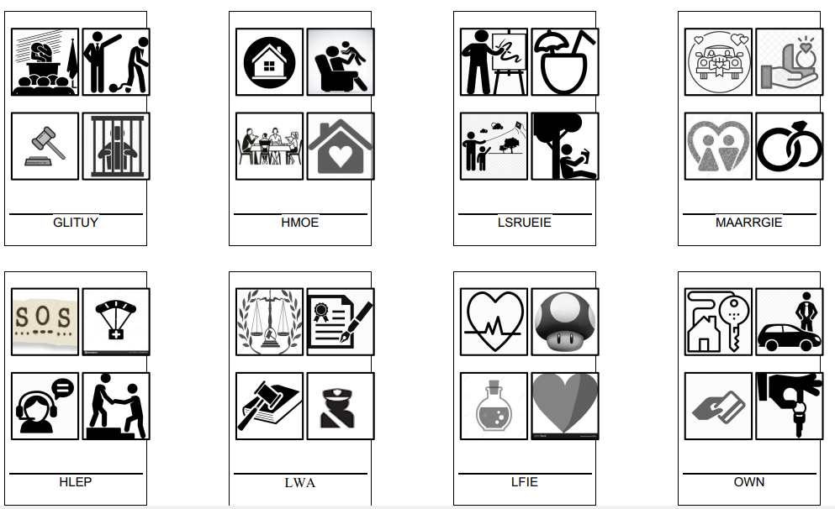

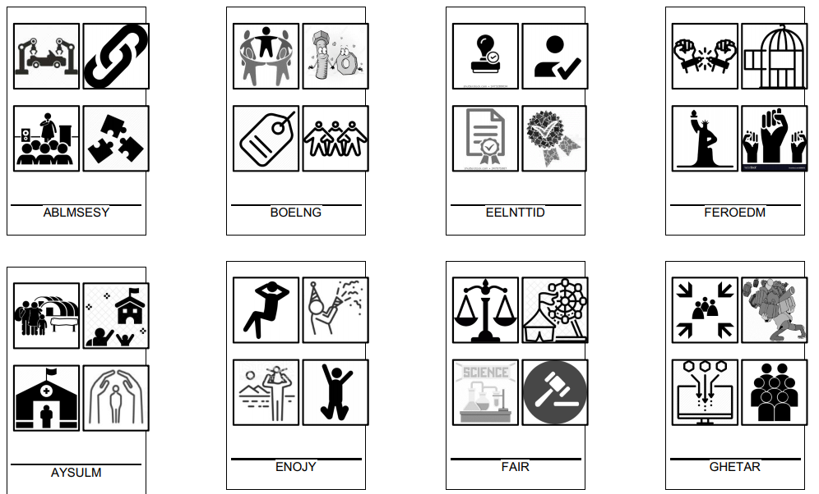

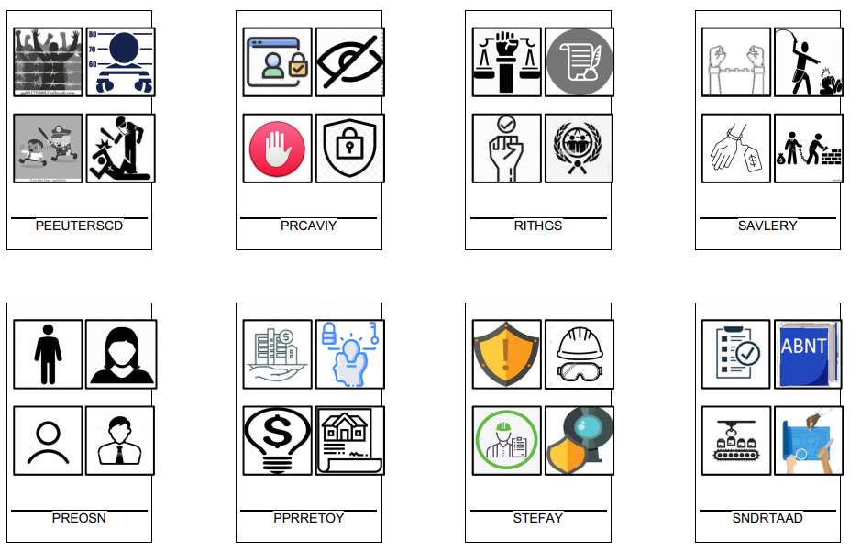
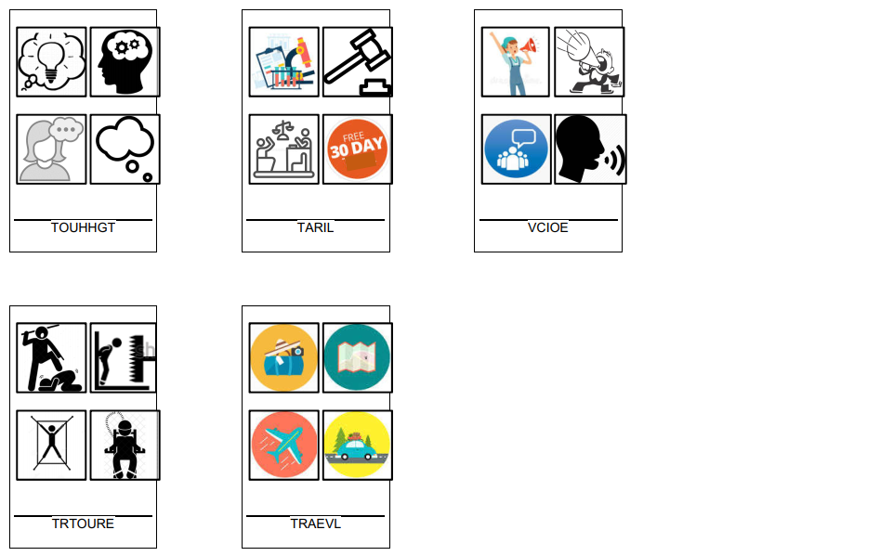
Escreva no caderno um breve comentário sobre a realização desta atividade: quais as facilidades e dificuldades que encontrou? Como essa atividade poderia ser melhorada?
Faça uma leitura rápida do infográfico e responda as questões:
- Liste as palavras conhecidas que encontrar no cartaz.

- Observe as imagens e símbolos no infográfico que informações eles fornecem?

- Com base nas palavras listadas e nas imagens presentes, infira qual o assunto do mesmo.

- Escreva o que você já sabe sobre o assunto.

Agora releia o infográfico com atenção para responder as questões a seguir:
- O que é a Declaração Universal dos Direitos Humanos?

- Cite dois princípios básicos?

- A quem esses direitos são dirigidos?

- Você não conhecia algum desses direitos? Se sim, quais?

- Quais direitos mais te chamaram atenção? Comente.

“The power of gamification in education”
“The educational system is a system in an engagement crisis”
No original em inglês “interactive learning environment” (IEL)

